因此，本章将讨论以下内容：

* 使用标准库提供的标准内存资源
* 定义自定义内存资源
* 为自定义类型提供内存资源支持

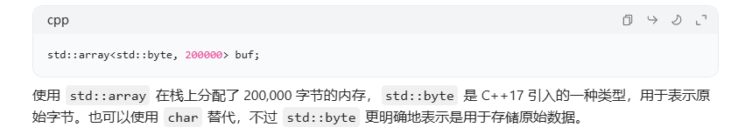图形用户界面, 文本, 应用程序

AI 生成的内容可能不正确。文本

AI 生成的内容可能不正确。

普通分配器在编译时就需要明确指定所分配对象的类型，并且一般为每个不同类型的数据创建不同的分配器实例。

多态分配器通过 std::pmr::memory_resource 来管理内存，它不依赖于具体的对象类型，同一个多态分配器实例可以用于分配不同类型的数据内存，在分配不同类型数据时无需显式切换分配器，“直接加入” 不同类型的数据进行内存分配即可。